БЕСПЛАТНОЕ ОБУЧЕНИЕ ПО КУРСУ «ОСНОВЫ УПРАВЛЕНИЯ МНОГОКВАРТИРНЫМ ДОМОМ»
24.05.2016

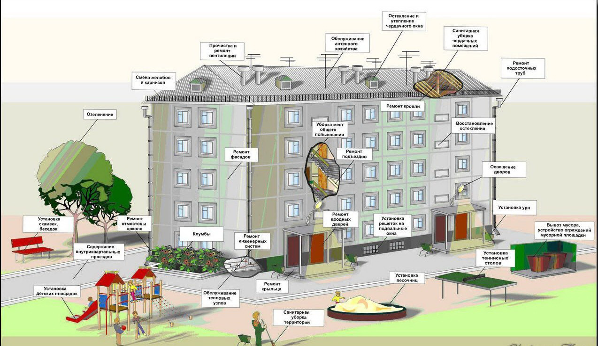

БЕСПЛАТНОЕ ОБУЧЕНИЕ
ПО КУРСУ «ОСНОВЫ УПРАВЛЕНИЯ МНОГОКВАРТИРНЫМ ДОМОМ»
Организатор.
Департамент жилищно-коммунального хозяйства и благоустройства города Москвы.

Кто может обучаться?
-председатели и члены правления, бухгалтера, председатели и члены ревизионных комиссий ТСЖ, ЖК, ЖСК;
- председатели, члены СОВЕТА МКД, инициативные собственники помещений в МКД.
Какие темы включены в обучение?
Программа обучения включает в себя основные вопросы управления многоквартирными домами, в том числе: нормативно-правовое обеспечение, организация и проведение общих собраний собственников помещений по вопросам управления МКД, капитальный ремонт МКД, создание и организация деятельности жилищных объединений (ТСЖ, ЖК, ЖСК), избрание и организация деятельности Совета МКД, стандарт раскрытия информации по управлению МКД, договорные отношения при управлении многоквартирным домом, бухгалтерский учет и налогообложение в ТСЖ, ЖСК, начисление и расчеты платы за услуги ЖКХ, предоставление льгот и субсидий по оплате за жилищно-коммунальные услуги и др.
Слушатели получают комплект информационных материалов по тематике обучения.
Срок обучения.
- 10 рабочих дней.
Начало занятий: с 10.00
С собой иметь паспорт и копию паспорта.
Слушателям, прошедшим обучение, выдаются удостоверения о повышении квалификации государственного образца.
Запись на обучение:
По рабочим дням с 10.00 до 17.00.
Тел. (499) 267-34-92; (499) 267-30-48,e-mail: center@kgh.mos.ru
Адрес: Рязанский пр-т, д. 99, здание Бизнес-Центра.
Проезд: метро Выхино, последний вагон из центра, налево, вход на территорию Государственного университета управления (ГУУ) через правую проходную (от метро).

Адрес страницы: http://mitino.mos.ru/presscenter/important/detail/3005389.html
Управа района Митино города Москвы

